# Controle de Credenciais Python para RPA

## API PHP

**Caminho:** <http://localhost/rpa/api.php>

### Estrutura do banco de dados:

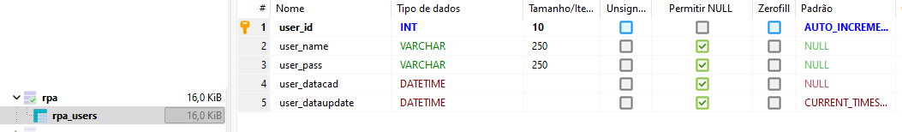

### Código Python:

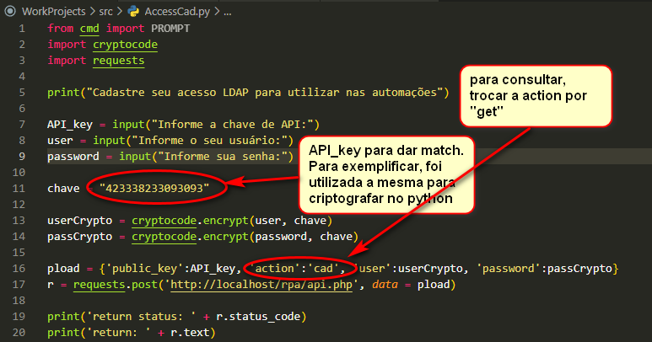

### Cadastrando:

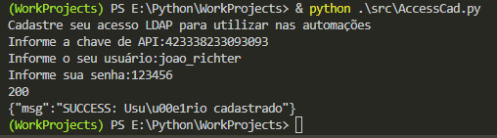

### Resultado após cadastro:

